Glycerol

Pracovní list je vhodný pro žáky základní školy. Žáci si zopakují znalosti o glycerolu a na základě poznatků si mohou sami udělat bublifuk.

- Pokus: Glycerol a bublifuk

________________________________________________________

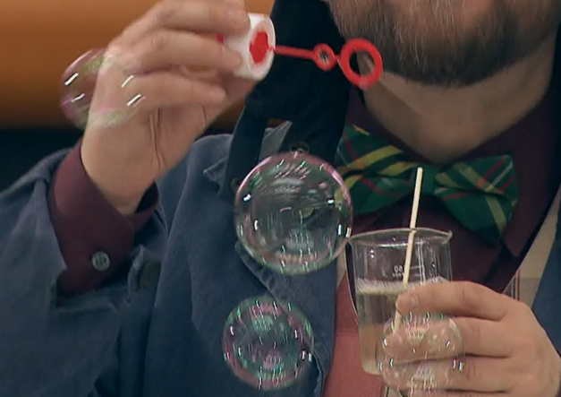
- Označte správnou odpověď:

Která látka podporuje tvorbu bublin?
- Ethanol
- Glycerol
- Olej

- Napište systematický název této sloučeniny a napište, do které skupiny kyslíkatých derivátů patří.
Triviální název této sloučeniny je glycerol
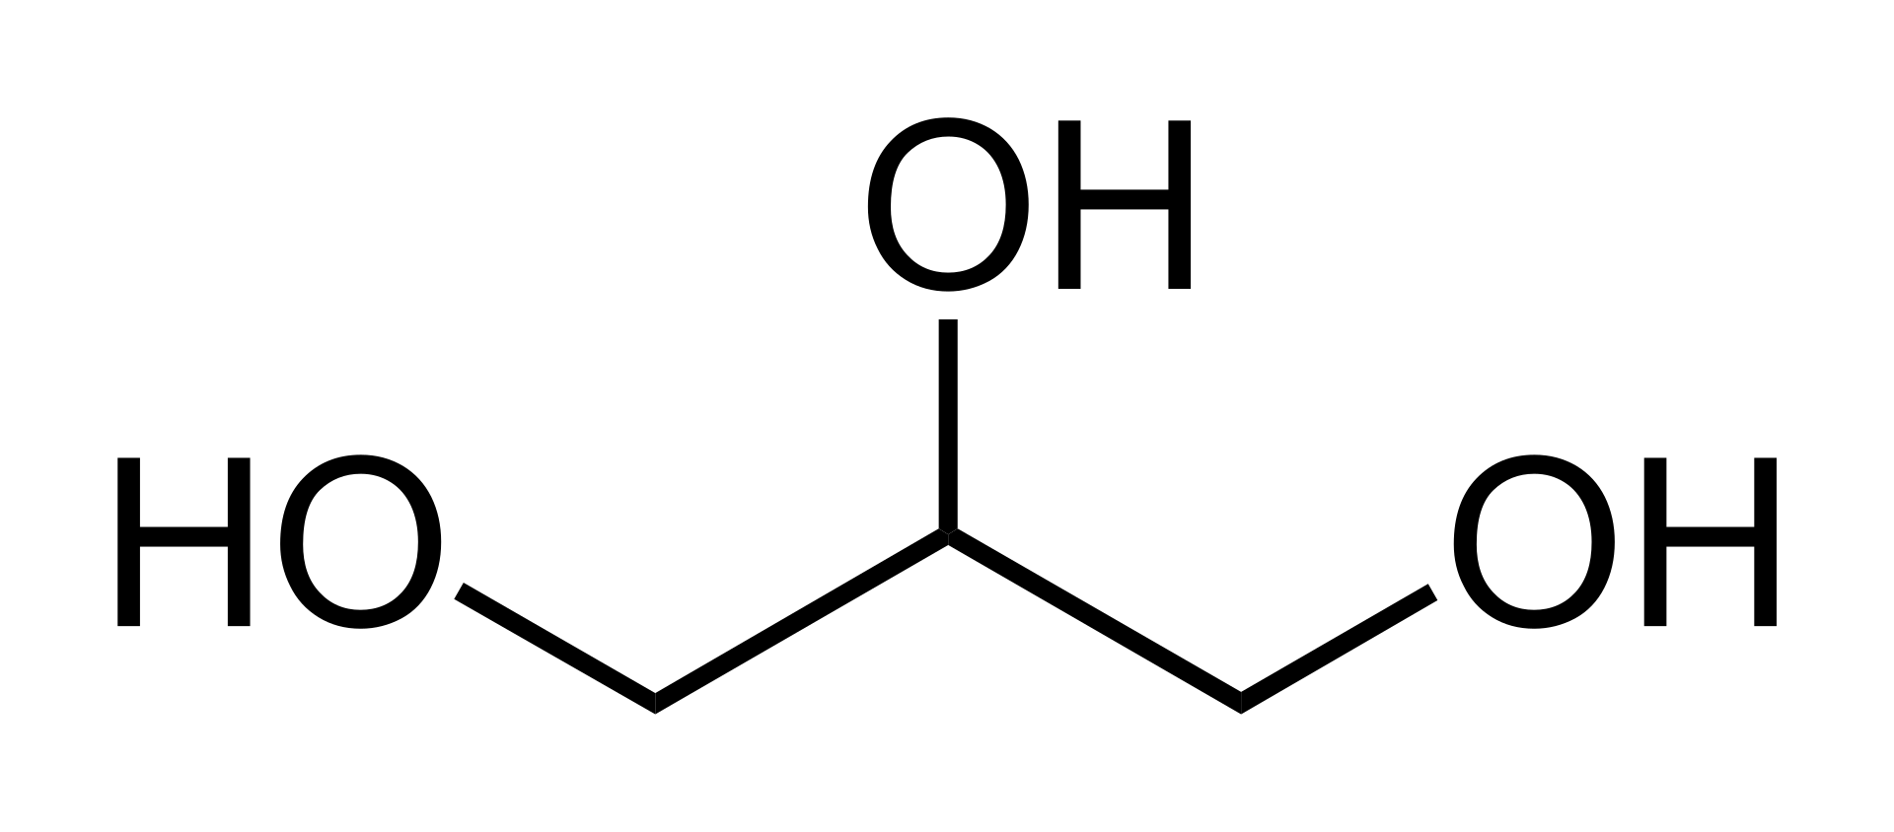
Soubor:Glycerine.svg. (2020, 8. listopadu). Wikimedia Commons, bezplatné úložiště médií . Převzato 10:24, 25. ledna 2022 z https://commons.wikimedia.org/w/index.php?title=File:Glycerine.svg&oldid=511058431

…………………………………………………………………………………………………….

- Doplňte text a pojmenujte tuto sloučeninu triviálním názvem.

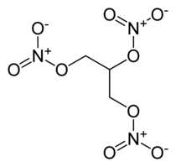
Soubor:Nitroglycerin-2D-skeletal.png. (2020, 11. září). Wikimedia Commons, bezplatné úložiště médií . Získáno 11:06, 25. ledna 2022 z https://commons.wikimedia.org/w/index.php?title=File:Nitroglycerin-2D-skeletal.png&oldid=455202715

Tato sloučenina je základní složkou pro výrobu …………………………….

Její triviální název je ……………………..

- Doplňte do textu slova z nabídky:
léčiv, plastů, barviv, viskózní, sladkou, výbušnin, bezbarvá, zápachu, kosmetice

Glycerol je …………., …………… kapalina, bez ……………. Má …………………
chuť. Používá se v …………… jako změkčovadlo při výrobě …………. Dále se
používá při výrobě …………, ………….. a ………………..

Co jsem se touto aktivitou naučil/a:

………………………………………………………………………………………………………………………………………………………………………………………………………………………………………………………………………………………………………………………………………………………………………
Autor:
Toto dílo je licencováno pod licencí Creative Commons [CC BY-NC 4.0]. Licenční podmínky navštivte na adrese [https://creativecommons.org/choose/?lang=cs].

